МИНОБРНАУКИ РОССИИ
Федеральное государственное бюджетное образовательное учреждение высшего образования
«ВЛАДИВОСТОКСКИЙ ГОСУДАРСТВЕННЫЙ УНИВЕРСИТЕТ»
(ФГБОУ ВО «ВВГУ»)
Институт информационных технологий и анализа данных
Кафедра информационных технологий и систем

ОТЧЕТ ПО ЛАБОРАТОРНОЙ РАБОТЕ
по дисциплине «Информатика и основы программирования»
Тема лабораторной работы
«Обработка последовательностей»

Студент
гр. БИС-26-01 ________________________________________________ А. Д. Алексеевич
Преподаватель ________________________________________________ М. В. Водяницкий

Владивосток 2026
1 Выполнение работы
1.1 Задание 1
В первом задании требуется создать программу, которая будет с помощью цикла while выводить все целые неотрицательные числа в порядке по убыванию, считая от введеного пользователем на вход числа.
Алгоритм решения первого задания представлен на рисунке 1.
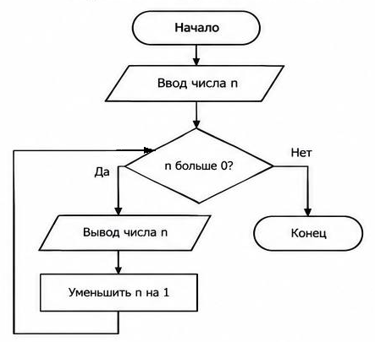
Рисунок 1 – Блок-схема программы для первого задания
Текст для первого задания представлен на рисунке 2.
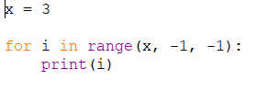
Рисунок 2 – Текст программы для первого задания
На рисунке 2 видно, что программа принимает переменную от пользователя, далее она помещает ее в цикл while и выводит результат.
1.2 Задание 2
Во втором задании требуется определить сумму и произведение всех целых чисел начиная от a и заканчивая b включительно с помощью цикла for.
Алгоритм решения второго задания представлен на рисунке 3.
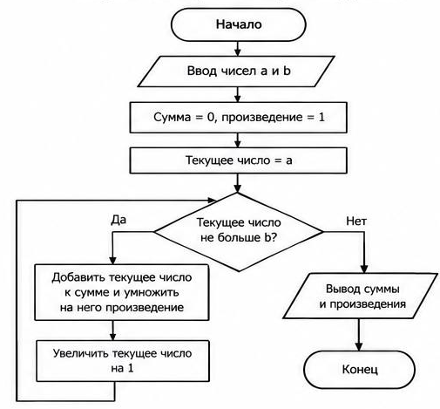
Рисунок 3 – Блок-схема программы для второго задания
Текст для второго задания представлен на рисунке 4.
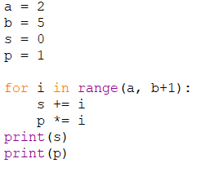
Рисунок 4 – Текст программы для второго задания
Рисунок 4 показывает, на вход программе подаются значения a и b, далее программа складывает и перемножает целые значения от a до b и сохраняет их в две разные переменные, затем выводит результат.
1.3 Задание 3
В третьем задании требуется подсчитать количество измерений температуры как вещественные числа ниже нуля, равных нулю и выше нуля. Если x равно 0, все три количества равны нулю.
Алгоритм решения третьего задания представлен на рисунке 5.
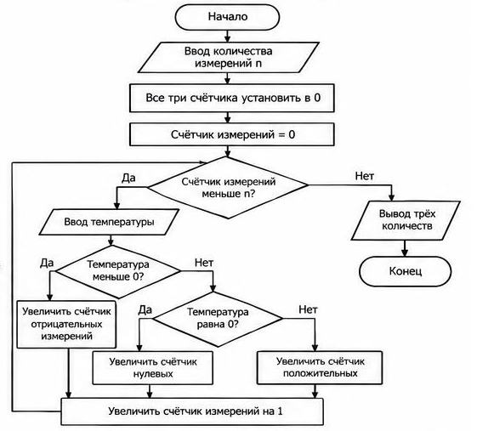
Рисунок 5 – Блок-схема программы для третьего задания
Текст для третьего задания представлен на рисунке 6.
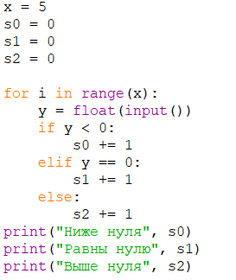
Рисунок 6 – Текст программы для третьего задания
Рисунок 6 отображает, пользователь вводит значение x, далее программа с помощью цикла for дает пользователю команды на ввод вещественных чисел, проверяет их по условию задачи и считает каждое по-отдельности.
1.4 Задание 4
В четвертом задании требуется вывести в консоль таблицу умножения с числом n от 1 до 10 включительно с помощью цикла.
Алгоритм решения четвертого задания представлен на рисунке 7.
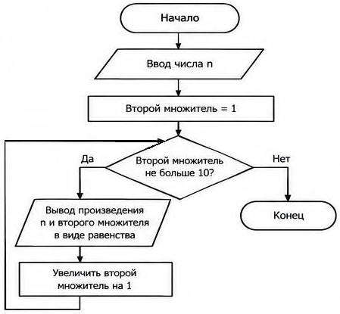
Рисунок 7 – Блок-схема программы для четвертого задания
Текст для четвертого задания представлен на рисунке 8.
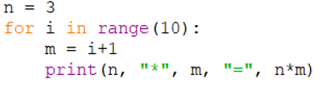
Рисунок 8 – Текст программы для четвертого задания
На рисунке 8 видно, что от пользователя требуется ввести число n (число, которое нужно перемножить), далее с помощью цикла программа перемножает это число на числа от 1 до 10 включительно и выводит каждый результат.
1.5 Задание 5
В пятом задании требуется с помощью бесконечного цикла while True (пока пользователь не введет «stop») определить количество введенных значений, их сумму и их среднее арифметическое значение.
Алгоритм решения пятого задания представлен на рисунке 9.
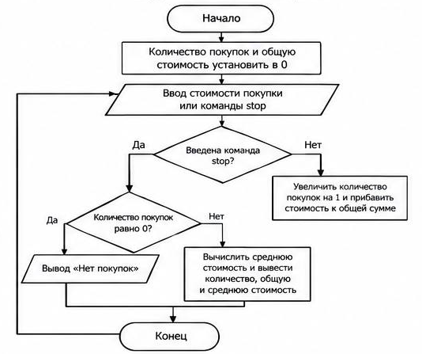
Рисунок 9 – Блок-схема программы для пятого задания
Текст для пятого задания представлен на рисунке 10.
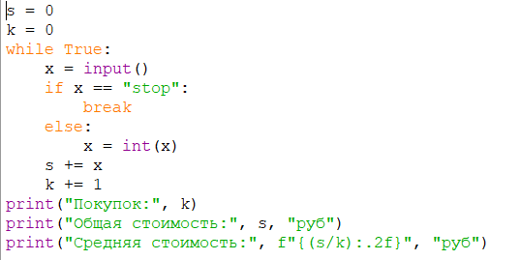
Рисунок 10 – Текст программы для пятого задания
Рисунок 10 показывает, что от пользователя требуется ввести несколько значений, далее программа считает их сумму и количество, затем, проводя математические операции, выводит результат.
1.6 Задание 6
В шестом задании требуется вывести в консоль треугольник Паскаля высотой (кол-вом строк), заданной пользователем значением n, используя данную в условии формулу нахождения всех чисел для расчета элементов треугольника Паскаля.
Алгоритм решения шестого задания представлен на рисунке 11.
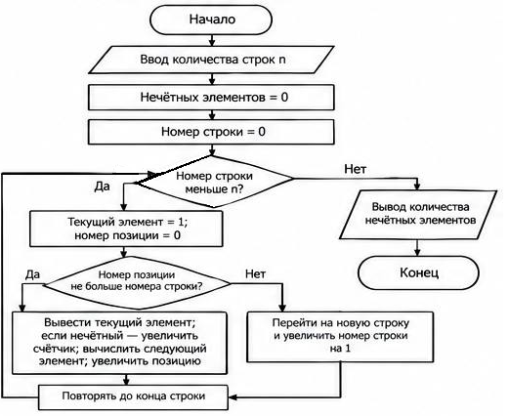
Рисунок 11 – Блок-схема программы для шестого задания
Текст для шестого задания представлен на рисунке 12.
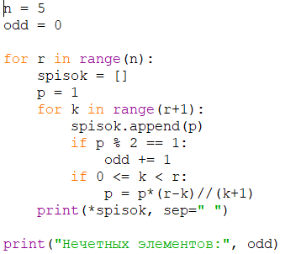
Рисунок 12 – Текст программы для шестого задания
Рисунок 12 показывает, что пользователь вводит кол-во строк, далее программа считает все возможные значения элементов треугольника и выводит его в консоль.

